La sémiotique littéraire / Greimas :

Contrairement à la narratologie qui analyse les structures du récit (le contenant), la sémiotique ne s’intéresse qu’aux structures de l’histoire, son contenu. Autrement dit, si la narratologie analyse les matériaux utilisés pour raconter, la sémiotique narrative étudie ce qu’on raconte.

La sémiotique littéraire s’intéresse à deux éléments : l’intrigue (ou l’histoire) et les personnages.
Pour Greimas, l’histoire peut être définie comme une suite d’actions prises en charge par des acteurs.
Les personnages, quant à eux, sont appréhendés comme des acteurs qui remplissent différents rôles actantiels et thématiques.

- ACTEUR, RÔLES ACTANTIELS ET RÔLES THEMATIQUE
En sémiotique narrative la nation de personnage n’existe pas. Elle est remplacée par des concepts qui interviennent à différents niveaux de lecture : les acteurs, les rôles thématiques et les rôles actantiels.

- L’ACTEUR :
Il s’agit du concept le plus proche de la nation traditionnelle de personnage. L’acteur est une instance chargée d’assumer les actions nécessaires au fonctionnement du récit. Il constitue également une incarnation des différents rôles actantiels qui interviennent dans le récit. Si le récit est fondé sur l’opposition d’un sujet et d’un adversaire, ces rôles seront assumés par des acteurs.

A retenir : L'ACTEUR = Le personnage concret : C'est l'incarnation visible du personnage dans le récit. Exemple d’acteurs dans Cendrillon : Cendrillon / La marraine fée / Le prince /Les belles-sœurs, etc.
- L’ACTANT :
L’actant, c'est le rôle que joue le personnage (ou l’acteur) dans la mécanique du récit. Selon Greimas les actants sont au nombre de six : le destinataire, le sujet, les adjuvants, les adversaires, l’objet, le destinateur, le destinataire..

Le schéma actantiel : Le schéma actantiel permet d’identifier les forces agissantes (appelées aussi actants) qui s’exercent sur un sujet.

- Le sujet est celui qui accomplit l’action, celui qui effectue la quête (le héros)
2- Le destinateur (émetteur du message) est celui qui pousse le sujet à agir, celui qui l’envoie en mission. Il peut s’agir d’un autre personnage ayant autorité, d’une force intérieure (amour, jalousie, pauvreté...).
3- L’objet est ce que cherche le sujet ou ce qu’il doit accomplir. Le sujet peut désirer un trésor, le mariage, l’amour, le bonheur, la richesse, le pouvoir...
- Le destinataire (récepteur du message) est celui qui bénéficie de l’action du sujet. Elle peut profiter au sujet lui-même, à un autre personnage...
- L’opposant : il tente de nuire au sujet et l’empêcher d’agir.
6- L’adjuvant : est la personne qui vient en aide au sujet, lui permettant de surmonter les épreuves
auxquelles il se trouve confronté. Il peut s’agir d’un personnage réel ou surnaturel...

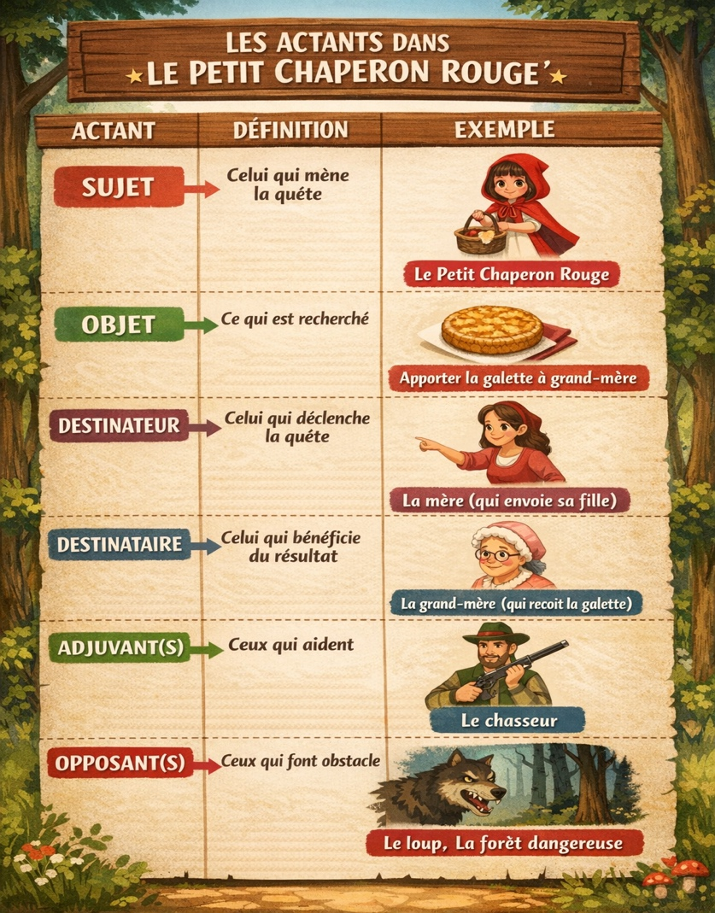

Distinguer les rôles actantiels des acteurs :
Il n’y a pas d’adéquation stricte entre acteurs et actants :
Un seul acteur peut assumer plusieurs rôles actantiels et un seul rôle actantiel peut être assumé par plusieurs acteurs.

- Un seul acteur, trois rôles actantiels différents

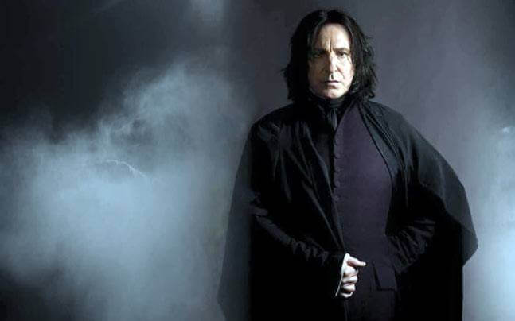
Dans Harry Potter - Severus Rogue
Rogue (acteur) est :
- OPPOSANT (tomes 1 à 6) : Il semble détester Harry et paraît être son ennemi
- ADJUVANT (révélation tome 7) : Il Protégeait Harry depuis le début, travaillait pour Dumbledore
→ Le même personnage change totalement de rôle actantiel selon le moment du récit.
- Un seul rôle actantiel peut être assumé par plusieurs acteurs
Dans Cendrillon, la belle-mère, les trois demi-sœurs assument le même rôle actanciel, celui d’opposantes à Cendrillon.
4_LE ROLE THEMATIQUE :
Il désigne l’acteur envisagé sur le plan de la signification. Le rôle thématique peut renvoyer à des caractères psychologiques (l’avare, l’hypocrite, l’amant, la femme infidèle...) ou sociaux (le capitaliste, l’ouvrier, le riche, le colon, le colonisé…)
Greimas définit l’acteur comme chargé d’au moins un rôle actantiel et d’au moins un rôle thématique. Si le rôle actantiel permet le fonctionnement du récit, le rôle thématique lui permet de véhiculer un sens et des valeurs. La signification d’un texte est donc liée aux combinaisons entre rôles actantiels et thématiques.

L’AXE PREFERENTIEL DE PHILIPPE HAMON
Ph. Hamon affirme que les rôles thématiques sont souvent très nombreux. Il ajoute que seuls sont importants pour l’analyse « ceux qui participent des domaines d’action privilégiés par l’intrigue. » Ces domaines sont qualifiés par Hamon d’axes préférentiels.
Les axes préférentiels permettent de comparer entre eux les principaux personnages et renvoient à des thèmes très généraux : sexe, origine géographique et sociale, l’idéologie ou l’argent.
Par exemple : Si l’axe préférentiel est celui de l’origine géographique, les personnages se présenteront à travers les rôles thématiques d’autochtones et d’étrangers.
Autre exemple, si l’axe préférentiel est celui de la classe sociale, les personnages assumeront les rôles thématiques du capitaliste et du travailleur, du bourgeois et de l’ouvrier

LE SCHEMA NARRATIF
La situation initiale : présente les éléments nécessaires à la mise en route du récit.
L’élément perturbateur : modifie la situation initiale et fait perdre l'équilibre de cette dernière.
Les péripéties ou nœud : (toutes les actions), qui sont les évènements provoqués par l’élément modificateur et qui entraînent la ou les actions entreprises par les héros pour atteindre leur but.
Le dénouement : qui met un terme aux actions et conduit à la situation finale ;
La situation finale : qui est le résultat, la fin du récit.
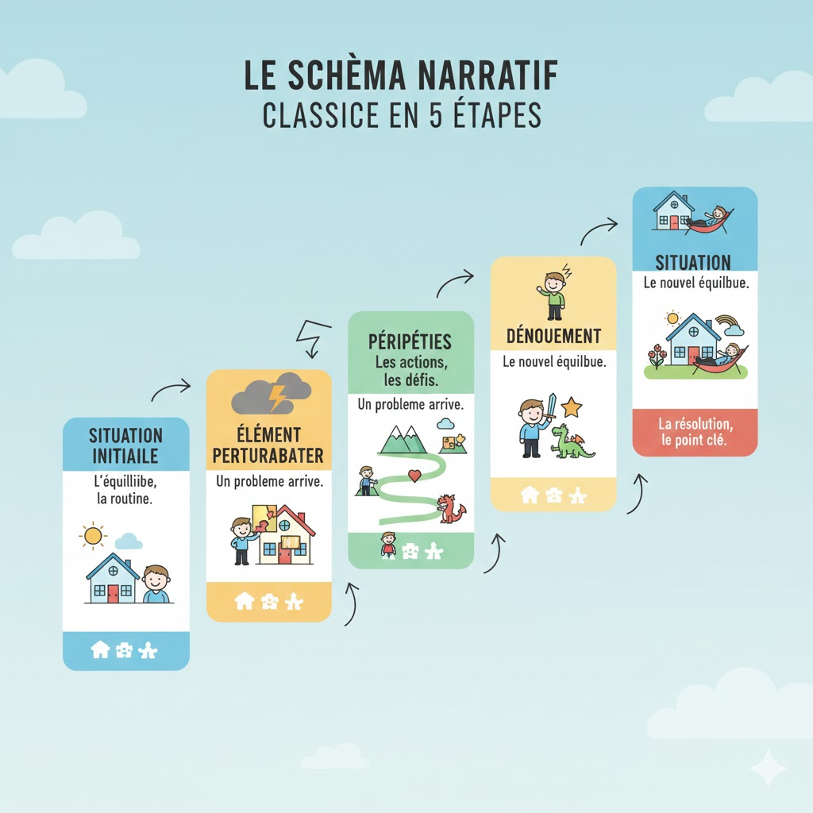

Travail maison : Vous allez choisir une histoire que vous connaissez bien :
anime, manga, conte, film ou série. Exemples possibles : un conte traditionnel, un épisode d’une série, un film d’animation, un manga populaire, etc.
Votre travail consiste à analyser cette histoire en utilisant trois outils d’analyse du récit :

1) Le schéma narratif
Repérez les 5 étapes du récit :
- Situation initiale
- Élément perturbateur
- Péripéties
- Dénouement
- Situation finale
Résumez chaque étape en quelques phrases.

2) Le schéma actantiel
Identifiez les rôles actantiels principaux :
- Sujet
- Objet
- Destinateur
- Destinataire
- Adjuvant(s)
- Opposant(s)
Présentez-les sous forme de tableau ou de liste.

3) Les rôles thématiques
Analysez la signification des personnages principaux.
- Quels types représentent-ils ? (héros naïf, tyran, traître, protecteur, rebelle, riche, étranger, etc.)
- Quels thèmes apparaissent dans l’histoire ?
(amour, pouvoir, argent, justice, origine sociale, idéologie…)
Expliquez ce que ces rôles apportent au sens du récit.

🎤 Restitution orale
Vous présenterez votre analyse à l’oral.
Votre présentation doit :
- résumer brièvement l’histoire
- expliquer les 3 schémas
- montrer ce que l’histoire veut dire (message, valeurs)

